附件3

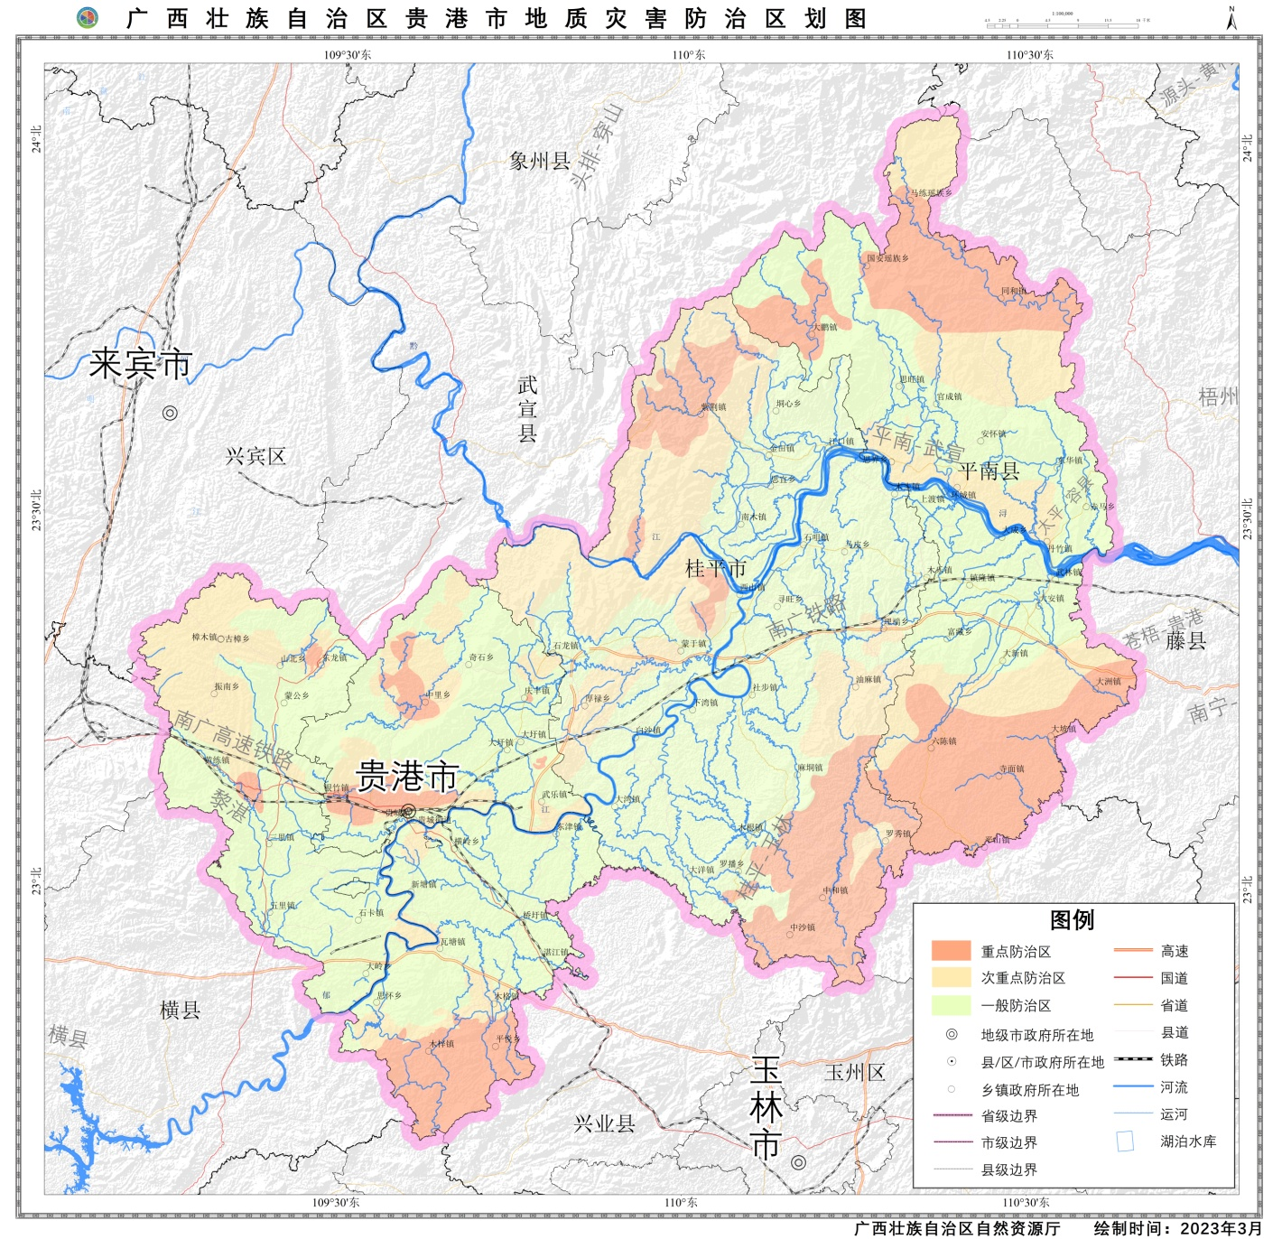

贵港市重点防治区域一览表

|  |  |  |  |  |  |  |  |  |  |
| --- | --- | --- | --- | --- | --- | --- | --- | --- | --- |
| 防治区划 | 面积（km2） | 面积比（%） | 防治亚区 | | | | | | |
| 名称 | 代号 | 面积（km2） | | 隐患点（处） | 威胁人数(人) | 威胁财产(万元) |
| 重点防治区（Ⅰ） | 2133.47 | 20.12 | 中里乡坦阳村～吉龙村～福团村一带重点防治区 | Ⅰ1 | 51.90 | | 9 | 89 | 189 |
| 港城镇旺岭村～三合村～贵城街道办～蓝田村～江口村～根竹镇民权村一带重点防治区 | Ⅰ2 | 80.50 | | 0 | 0 | 0 |
| 瓦塘镇旺良村～木梓镇大兴村～莲塘村～蕉田村～井良村～木格镇黄石村～六化村一带重点防治区 | Ⅰ3 | 250.80 | | 24 | 239 | 537 |
| 覃塘龙村～水泥厂～黄练镇山谢村一带重点防治区 | Ⅰ4 | 17.16 | | 7 | 235 | 230 |
| 东龙镇凤凰村～高村一带重点防治区 | Ⅰ5 | 7.47 | | 2 | 63 | 132 |
| 庆丰镇鄱村一带重点防治区 | Ⅰ6 | 0.96 | | 0 | 0 | 0 |
| 大圩镇大仁村～潘村一带重点防治区 | Ⅰ7 | 2.46 | | 0 | 0 | 0 |
| 罗秀镇~中沙镇~麻垌~木根镇~罗播乡重点防治区 | Ⅰ8 | 503.6 | | 73 | 1181 | 2717.92 |
| 紫荆镇重点防治区 | Ⅰ9 | 176.95 | | 47 | 562 | 3873.6 |
| 西山风景区重点防治区 | Ⅰ10 | 27.16 | | 2 | 20 | 20 |
| 西山镇碧滩村重点防治区 | Ⅰ11 | 13.96 | | 0 | 0 | 0 |
| 平南县南北两头高平村～大鹏镇重点防治区 | Ⅰ12 | 105.87 | | 29 | 86 | 326 |
| 马练乡～同和镇重点防治区 | Ⅰ13 | 361.98 | | 54 | 455 | 1492.5 |
| 大洲镇～平山镇重点防治区 | Ⅰ14 | 532.70 | | 191 | 1638 | 5845 |
| 防治区划 | 面积（km2） | 面积比（%） | 防治亚区 | | | | | | |
| 名称 | 代号 | 面积（km2） | 隐患点（处） | | 威胁人数(人) | 威胁财产(万元) |
| 次重点防治区（Ⅱ） | 2663.25 | 25.11 | 东龙镇石龙村～山北乡横罗村～樟木镇元金村～凌动村～蒙公镇新岭村～黄练镇平寨村一带次重点防治区 | Ⅱ1 | 361.47 | 16 | | 683 | 1987 |
| 奇石乡旧村～塘河村～中里乡木桂村～六田村～山花村～杨村一带次重点防治区 | Ⅱ2 | 120.66 | 1 | | 8 | 10 |
| 根竹镇山珠村～下龙楼新村～港城镇龙井村～群山村一带次重点防治区 | Ⅱ3 | 81.50 | 2 | | 50 | 70 |
| 郁江两岸及新塘镇三岸村一带次重点防治区 | Ⅱ4 | 125.55 | 10 | | 1012 | 1350 |
| 瓦塘镇乌柳村～木梓镇程江村～木格镇云垌村～周樟村一带次重点防治区 | Ⅱ5 | 84.52 | 4 | | 88 | 134 |
| 覃塘回龙村～龙岭村～六燕村一带次重点防治区 | Ⅱ6 | 16.09 | 0 | | 0 | 0 |
| 庆丰镇东碑村～白塘村～联塘村一带次重点防治区 | Ⅱ7 | 22.98 | 0 | | 0 | 0 |
| 金田镇西部山区、垌心乡、西山镇北部、石龙镇北部、次重点防治区 | Ⅱ8 | 631.7 | 0 | | 0 | 0 |
| 厚禄乡次重点防治区 | Ⅱ9 | 247.55 | 0 | | 0 | 0 |
| 油麻镇东南部次重点防治区 | Ⅱ10 | 272.36 | 9 | | 54 | 313.6 |
| 新利村～藤旺村次重点防治区 | Ⅱ11 | 101.03 | 4 | | 43 | 216 |
| 八宝村～罗平村次重点防治区 | Ⅱ12 | 215.37 | 24 | | 212 | 411 |
| 蒋村～坦坡村次重点防治区 | Ⅱ13 | 167.92 | 21 | | 387 | 958 |
| 思界乡～丹竹镇次重点防治区 | Ⅱ14 | 214.55 | 0 | | 0 | 0 |
| 一般防治区（Ⅲ） | 5807.97 | 54.77 | 港北区中部、覃塘区中部~南部、港南区北部一般防治区 | Ⅲ1 | 2332.57 | 25 | | 376 | 669 |
| 桂平市中部一般防治区 | Ⅲ2 | 2198.48 | 2 | | 38 | 182 |
| 平南县中部一般防治区 | Ⅲ3 | 1276.92 | 4 | | 26 | 100 |
| 合 计 | 10604.69 | 100.00 | **/** | **/** | 3560.85 | 560 | | 4282 | 12441 |